CS1706 U201713321袁杰威 第二次作业
- MIPSfpga处理器核具有哪些特点？
  - 执行过程为五段流水
  - 运行MIPS ISA指令集，性能1.5DMIPS/MHz;
  - 两路组相联指令cache和数据cache，容量4KB;
  - 拥有16项的TLB的MMU；
  - AHB-Lite总线接口；
  - EJTAG编程/调试接口，支持2条指令和1个数据断点；
  - 性能计数器，输入信号同步；
  - CorExtend接口用于用户自定义指令
  - 不包括数字信号处理（DSP）扩展、协处理器2（CP2）接口和影子寄存器（Shadow Registers，SR）。
- MIPSfpga处理器由哪几部分构成？它们分别负责什么功能？
  - 协处理器：系统寄存器，复位处理
  - GPR通用寄存器，MDU：乘/除法单元
  - MMU：存储管理单元，Cache：指令和数据，高速缓存控制器：指令和数据缓冲
  - 缓存控制器：指令和数据缓冲的接口和外部存储器
  - AHB-Lite总线：用于内存和外围设备的交互
  - UDI（用户定义接口单元）：允许用户自定义指令
  - 中断接口：用于硬件中断
  - COP2接口：协处理器2的接口
- MIPSfpga处理器5级流水线包括哪几段？其功能分别是什么？
  - 取指：去指令
  - 执行：从RF取操作数&执行ALU操作
  - 访存：访问内存
  - 回写：结果回写到RF
- MIPSfpga处理器中虚拟地址是如何映射到物理地址的？
  - 32-bit虚拟内存空间
  - 拆分为不同的段，kseg0 和kseg1 都映射到以0x0开始的物理地址，0xA0000000 映射到物理地址 0x00000000，0xBFC00000 => 0x1FC00000，0x80000000 => 0x00000000。
  - 在kseg1：在TLB中没有缓存和地址映射（此时还没有进行缓存初始化），所有指令取自外存（而不是缓存），0xBFC00000映射到物理地址0x1FC00000
  - 复位时，处理器在内核模式中开始，然后跳转到地址为0xBFC00000的复位向量
- MIPSfpga处理器系统的接口主要有哪些？它们的作用分别是什么？
  - AHB-Lite总线接口：连接了简单的外部设备（内存、开关、LED灯）
  - FPGA开发板接口：控制和接收硬件信号
  - EJATG接口：应用于对MIPSfpga内核的编程和调试，借助JTAG协议的信号名的功能。
- AHB-Lite总线传送过程有几个时钟周期？分别是什么？都要进行怎样的操作？
  - 2个时钟周期
  - 过程：
Address ：持续单个HCLK周期，除非被前一个总线传输扩展。
Data :可能需要几个HCLK周期。由HREADY信号控制完成传输所需的时钟周期数。
- Nexys4 DDR FPGA开发板接口内存映射地址是怎样的？
a )
- EJTAG的功能有哪些？其调试功能模块由哪几部分组成？EJTAG接口信号的名称和功能是什么？
  - 应用于对MIPSfpga内核的编程和调试

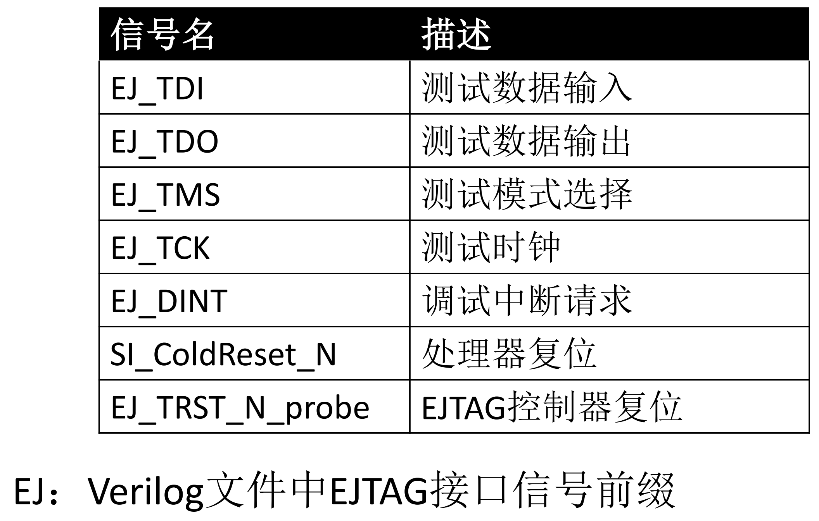
- AXI4总线有哪几个通道？它们的功能是什么？AXI4总线的系统互连结构是怎样的？AXI4总线信号有哪几类？
- a) 有 5 个独立的传输通道:
  - 读地址 read address
  - 读数据 read data
  - 写地址 write address
  - 写数据 write data
  - 写回复 write response
2. 互联结构
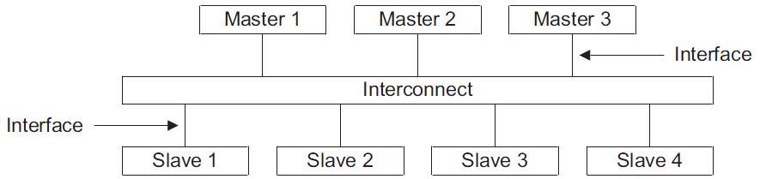

- AXI4基本的读写传输过程是怎样的？其突发式读写传输过程需要满足怎样的条件？AXI4协议的响应类型包括哪些？
  - 基本过程
    - 送写地址
    - 送写数据
    - 写数据确认
    - 送读地址
    - 返回读数据
b)
- 主设备提供突发传输的起始地址
- 从设备需要根据突发传输类型自动剩下的地址
c ) 响应类型
- 读响应
- 写响应

- Vivado中如何实现MIPSfpga处理器总线接口转换？
  - 利用接口转化器

